ФЭА
ОКП 421729

Модули для измерений, контроля и регулирования температуры
УМКТ

РУКОВОДСТВО ПО ЭКСПЛУАТАЦИИ

УМКТ.421729.006 РЭ

РУКОВОДСТВО ПО ЭКСПЛУАТАЦИИ

Модули для измерений, контроля и регулирования температуры УМКТ
УМКТ1, УМКТ2, УМКТ4, УМКТ8
Настоящее руководство по эксплуатации предназначено для ознакомления обслуживающего персонала с конструкцией, принципом действия, техническим обслуживанием и эксплуатацией микропроцессорных программируемых модулей для измерений, контроля и регулирования температуры УМКТ (в дальнейшем по тексту именуемые "прибор").
Настоящее РЭ распространяется на приборы всех модификаций серии УМКТ, изготовленных согласно ТУ 4217-001-54012749-2002. Изготавливается несколько модификаций прибора, отличающихся количеством входных датчиков, конструктивным исполнением, типом встроенных выходных устройств управления.

- Назначение
1.1 Модули контроля температуры совместно с входными датчиками (термопреобразователями сопротивления) предназначены для контроля температуры, отображения текущего значения на встроенном цифровом индикаторе и управления технологическими производственными процессами. Приборы могут использоваться в промышленности, коммунальном, сельском хозяйстве и других отраслях.
1.2 УМКТ формируют сигналы управления внешними исполнительными устройствами, обеспечивая независимое регулирование по двухпозиционному или трехпозиционному (с двумя уставками на один канал) закону в соответствии с заданной пользователем логикой работы выходных устройств.
1.3 Функциональные параметры измерения и регулирования задаются пользователем при программировании и сохраняются при отключении питания в энергонезависимой памяти прибора.
1.4 УМКТ имеют встроенный интерфейс для связи с персональным компьютером (в зависимости от модификации прибора) и объединения в автоматизированные системы управления процессом задания и поддержания t^{о} С.

- Модификации прибора
2.1 По варианту конструкции приборы отличаются исполнением корпусов, предназначенных для настенного или щитового крепления на объектах. Эскизы корпусов приведены в Приложении 1. Типы крепления корпуса:
- Н1 – настенный, с размерами 138х105х59 мм.
- Щ2 – щитовой, с размерами 96х48х100 мм.
  - Типы встроенных выходных устройств прибора:
- Р - реле электромагнитные.
- Т - транзисторные оптопары n-р-n структуры.
- С - симисторные оптопары.
- К - выход управления внешним твердотельным реле.
  - Приборы других модификаций (по классу точности, питающему напряжению, и др.) оговариваются при заказе.

Информация о модификации прибора при заказе:
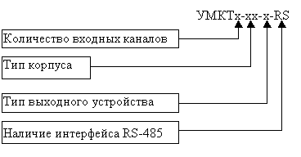
2.4 По функциональному назначению и эксплуатационным характеристикам приборы подразделяются на:
УМКТ1 – одноканальные измеритель и измеритель-регулятор с двумя встроенными выходными устройствами.
УМКТ2 - двухканальные измеритель и измеритель-регулятор с двумя встроенными выходными устройствами.
УМКТ4 - четырехканальный измеритель температуры.
УМКТ8 - восьмиканальный измеритель температуры.

3.Технические характеристики и условия эксплуатации
  - Типы входных датчиков представлены в таблице № 1.
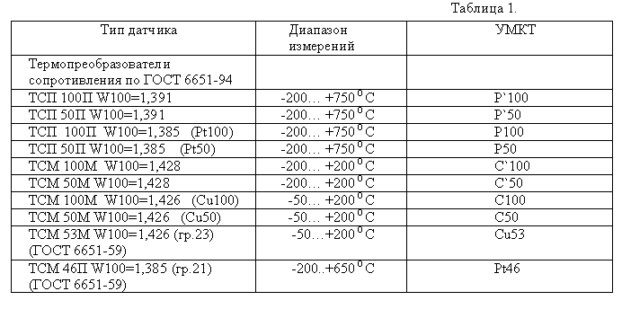
  - Время опроса входных каналов, не более, сек. 1
  - Предельно допустимая основная приведенная погрешность
(без учета погрешности датчика), %, не хуже 0,25
  - Разрешающая способность, °С
от -100°С до +750°С 0,1
ниже -100°С 1
  - Количество выходных каналов измерителя-регулятора 2
  - Максимальный ток, коммутируемый контактами реле
при ~220В 50Гц, А 5
  - Максимальный ток нагрузки транзисторной оптопары
при напряжении 50 В постоянного тока, мА 50
  - Максимальный ток нагрузки симисторной оптопары
при напряжении до 400 В, мА 100
  - Максимальный ток нагрузки выхода управления
твердотельным реле, мА 50
  - Интерфейс связи с РС через адаптер ИМ485 RS-232
  - Количество УМКТ, подключаемых к одному СОМ порту РС 255
  - Интерфейс связи УМКТ – ИМ485 RS-485
  - Длина линии связи прибора с ИМ485, не более, м. 1200
  - Скорость передачи данных, бит/с. 19200
  - Напряжение питания, В……………………………………….….~110…~245
  - Частота питающей электросети, Гц 50
  - Потребляемая мощность, не более, Вт. 6
  - Температура окружающей среды, °С +5…+50
  - Относительная влажность воздуха (при t = 35°С), % 30…80
  - Атмосферное давление, кПа 86…107
  - Степень защиты корпуса настенного исполнения (Н1) IР54
  - Габаритные размеры корпуса Н1……………………………………138х105х59
  - Степень защиты корпуса Щ2 со стороны передней панели IР20
  - Габаритные размеры корпуса Щ2 96х48х100
  - Масса прибора, не более, кГ 1

4. Устройство и принцип работы прибора
4.1 Функциональная схема прибора приведена на рис. 1. УМКТ состоит из:
селектора входов, блока индикации и управления, двух независимых выходных каналов (только для УМКТ1 и УМКТ2), микропроцессора и интерфейса.
- к селектору входов подключаются от одного до восьми датчиков -термопреобразователей сопротивления (в зависимости от модификации);
- блок индикации и управления служит для отображения текущих параметров, программирования и управления прибором;
- два независимых выходных канала (УМКТ1, УМКТ2) - для управления внешними устройствами;
- микропроцессор по программе и в соответствии с запрограммированными пользователями функциональными параметрами производит обработку и интегрирование сигналов входных датчиков, цифровую фильтрацию измеренных значений, вывод данных на блок индикации, опрос кнопок управления, обслуживание интерфейса и формирует сигналы управления выходными устройствами;
- интерфейс служит для связи с персональным компьютером и объединения в автоматизированные системы управления процессом задания и поддержания температуры.
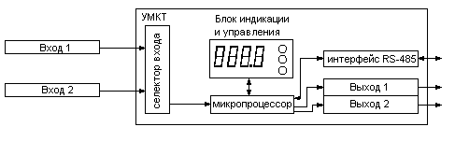
Рисунок 1 – Функциональная схема прибора.

4.2 Конструкция прибора.
Прибор конструктивно выполнен в пластмассовом корпусе, предназначенном для щитового или настенного крепления. Эскизы корпусов с габаритными и установочными размерами приведены в Приложении 1. Все элементы прибора размещены на двух печатных платах (плата процессора и плата индикации). На лицевой панели расположены клавиатура управления прибором, цифровой индикатор и светодиоды. На задней - присоединительный клеммник. Клеммник для внешних присоединений (датчиков, электропитания, цепей интерфейса) у приборов щитового крепления находится на задней стенке. В приборах настенного крепления клеммник расположен под верхней крышкой. В отверстиях подвода внешних связей установлены герметичные кабельные вводы.

5. Указание мер безопасности
5.1 По способу защиты от поражения электрическим током прибор соответствует классу 0 по ГОСТ 12.2.007.0-75.
5.2 В приборе используется опасное для жизни напряжение. При установке прибора, устранении неисправностей и техническом обслуживании необходимо отключить прибор и подключаемые устройства от питающей сети.
5.3 Не допускается попадание влаги на контакты клеммника и внутренние элементы прибора. Запрещается использование прибора в агрессивных средах с содержанием в атмосфере кислот, щелочей, масел т.п.
5.4 Подключение, техническое обслуживание и программирование прибора должны производиться квалифицированными специалистами, изучившими настоящее руководство по эксплуатации.
5.5 При эксплуатации, техобслуживании и поверке прибора необходимо соблюдать требования ГОСТ 12.3.019-80, «Правил технической эксплуатации электроустановок потребителей» и «Правил техники безопасности при эксплуатации электроустановок потребителей».
Внимание! В связи с наличием на клеммнике опасного для жизни напряжения приборы в корпусах щитового исполнения (модификации УМКТх-Щ1-х, УМКТх-Щ2-х), должны устанавливаться в щитах управления, доступных только квалифицированным специалистам.

6. Монтаж прибора и подготовка к работе
6.1 Установить прибор на штатное место и закрепить его. Габаритные и присоединительные размеры приборов в различных вариантах корпусов приведены в Приложении 1.
6.2 Проложить линии связи для соединения прибора с питающим напряжением, входными датчиками, интерфейсом связи (если прибор подключается к РС) и исполнительными механизмами. При выполнении монтажных работ использовать только инструмент отвечающий требованиям «Правил техники безопасности при эксплуатации электроустановок потребителей».
6.3 При монтаже внешних связей необходимо обеспечить надежный контакт с клеммником прибора. Сечение жил не должно превышать 1 кв. мм. Подсоединение проводов во всех вариантах корпусов осуществляется под винт. Для доступа к клеммнику в приборе настенного крепления необходимо снять с него верхнюю крышку.
6.4 Подключение термопреобразователей сопротивления
В приборах используется трехпроводная схема подключения термопреобразователей сопротивления (рисунок 2). К одному из выводов термосопротивления Rt подсоединяются два провода, а третий подключается к другому выводу Rt. Такая схема позволяет компенсировать сопротивление соединительных проводов. При этом необходимо соблюдать условие равенства сопротивлений всех трех проводов. Подключение осуществляется в соответствии со схемой в Приложении 2.
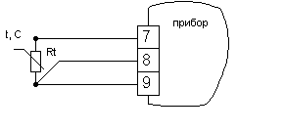
Рисунок 2 – Трехпроводная схема подключения термопреобразователей сопротивления.

Параметры линии:
- длина линии «прибор – термопреобразователь» - не более 100 м;
- сопротивление линии не более 10 Ом;
- трехпроводная линия равной длины и сечения.
Термопреобразователи сопротивления могут подключаться к прибору и с использованием двухпроводной линии, но при этом отсутствует компенсация сопротивления соединительных проводов и поэтому будет наблюдаться зависимость показаний прибора от колебаний сопротивления соединительных проводов из – за воздействия на них температуры окружающей среды. В случае использования двухпроводной линии необходимо при подготовке прибора к работе выполнить следующие действия:
- перед началом работы установить перемычку между контактами компенсационных проводов (например: для 1 – го канала УМКТ2 - контакты 8-9) а двухпроводную линию подключить к входу прибора (соответственно к контактам 7 и 8);
- к противоположным от прибора концам линии связи «прибор - термопреобразователь» вместо термопреобразователя подключить магазин сопротивлений с классом точности не хуже 0,05;
- установить на магазине значение, равное сопротивлению термопреобразователя при температуре 0^{о}С (50 или 100 Ом, в зависимости от типа датчика);
- подать на прибор питание и через 15-20 мин. по показаниям цифрового индикатора определить величину отклонения температуры от 0^{о}С по каждому каналу измерения;
- ввести в память прибора значение коррекции «сдвиг характеристики» для каждого канала в соответствующем параметре, равное по величине показаниям прибора, но с противоположным знаком;
- проверить правильность задания коррекции, для этого не изменяя значения сопротивления на магазине, перевести прибор в режим измерения и убедится, что при этом его показания равны 0 + 0,2 ^{о}С;
- отключить питание, отсоединить линию связи от магазина сопротивлений и подключить ее к термопреобразователю;
- после выполнения этих действий прибор готов к работе.
К входам прибора должны подключаться термосопротивления одного и того же типа (см. п. 3.1). Код типа датчиков устанавливается пользователем при программировании.
Во избежание поломки измерительной части прибора присоединение связей необходимо производить, начиная с подключения датчиков к линии, а затем линии к клеммнику прибора.
Для исключения проникновения промышленных помех в измерительную схему прибора линию связи датчика с прибором рекомендуется экранировать.
Запрещается объединять «землю» прибора с заземлением оборудования. Не допускается прокладка линии связи датчика с прибором в одной трубе с силовыми проводами, создающими высокочастотные или импульсные помехи.
- Подключение исполнительных устройств
Подключение исполнительных устройств производится по схеме соединений (Приложение 2). При подключении исполнительных устройств индуктивного типа (реле, пускатели) рекомендуется для снижения помех параллельно катушке пускателя и как можно ближе к ней установить цепь из последовательно соединенного резистора 47..200 Ом 2 Вт и конденсатора 0.1...0.2 мкФ х 400В.
    - Подключение к выходу типа "оптотранзистор".
Транзисторная оптопара применяется для управления низковольтным реле (до 50В). Для избежания выхода из строя оптотранзистора из-за большого тока самоиндукции параллельно обмотке реле необходимо установить диод на напряжение не ниже 100В и ток порядка 1А согласно схеме (рисунок 3).
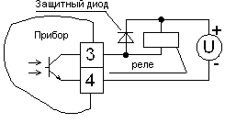
Рисунок 3 – Подключение исполнительного устройства к выходу типа “оптотранзистор”.
    - Подключение к выходу типа "оптосимистор".
Оптосимистор имеет внутреннюю схему перехода через ноль и включается в цепь управления мощного симистора через ограничивающий резистор R1. Величина резистора определяет ток управления симистора. Подключение симистора рекомендуется производить по следующей схеме (рисунок 4).
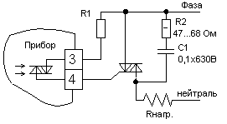
Рисунок 4 - Подключение исполнительного устройства к выходу типа “оптосимистор”.
При управлении двумя встречно-включенными тиристорами рекумендуется применять следующую схему (рисунок 5).
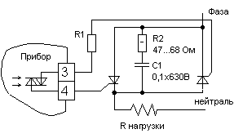
Рисунок 5 - Подключение исполнительного устройства к выходу типа “оптосимистор” при управлении двумя встречно-включенными тиристорами.

    - Подключение к выходу типа "управление твердотельным реле".
Твердотельное реле подключается к прибору согласно схеме (рисунок 6).
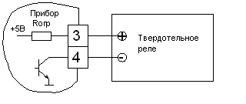
Рисунок 6 - Подключение исполнительного устройства к выходу типа "управление твердотельным реле".
Примечание: Сопротивление резистора Rогр. равно 100 Ом.
- Подключение сети питания производится по схеме соединений (Приложение 2). При подключении питания следует по возможности использовать фазу сетевого напряжения, свободную от мощных импульсных потребителей энергии (сварочных трансформаторов, часто включаемых мощных ТЭНов и т.п.).
- Подключение УМКТ к ПК производится по схеме соединений (Приложение 2). На дальнем конце двухпроводной линии RS-485 паралельно контактам А и В необходимо установить резистор сопротивлением 120 Ом.
- После подключения всех необходимых цепей подать на прибор питание. На цифровом индикаторе на некоторое время появится код типа датчиков, и засветятся все светодиоды, после чего прибор перейдет в режим «работа». При исправности датчиков и линий связи на индикаторе отобразится текущее значение измеряемого параметра. Если после подачи питания на индикаторе появятся прочерки или показания не соответствуют реальным значениям, проверьте исправность датчиков и линии связи, а также правильность их присоединения.
- При проверке исправности необходимо отключить прибор от сети питания. Необходимо использовать при «прозвонке» связей устройство с напряжением питания не более 5 В. В других случаях необходимо отключить датчик от прибора.
- Введите в прибор необходимые для выполнения технологического процесса параметры регулирования и задайте нужные рабочие режимы. После установки требуемых параметров прибор готов к работе.

7. Работа прибора

7.1 Режимы работы прибора.
Эксплуатация прибора осуществляется в одном из двух режимов: «работа» и «программирование». Режим работа является основным режимом, в который прибор автоматически входит при включении питания. В данном режиме производится опрос входных датчиков, вычисление и отображение на цифровом индикаторе текущих значений, связь с РС и управление выходными устройствами в соответствии с заданными рабочими параметрами. В режиме "программирование" производится настройка рабочих параметров прибора. Переход в режим "программирование" происходит при нажатии клавиши (см. гл. 8).
7.2 Устройства индикации и органы управления.
Внешний вид лицевых панелей УМКТ приведен на рисунках 7,8.
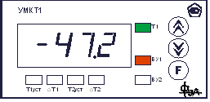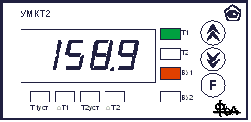
Рисунок 7 – Одно - и двухканальный измеритель-регулятор.

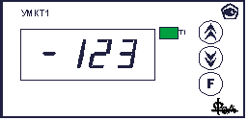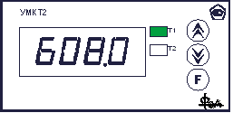
Рисунок 8 – Одно - и двухканальный измеритель.

На четырехразрядном индикаторе в режиме "работа" отображается измеренное значение температуры. Четыре прочерка в режиме "работа" сигнализируют об аварийном состоянии входного сигнала (обрыв или замыкание датчика, выход измеряемого значения за пределы измерений и т.п.). В режиме "программирование" на индикаторе отображается значение настраиваемого в данный момент параметра. Группа светодиодных индикаторов служит для:
- Т1 и Т2 (индикаторы зеленого цвета) – в режиме "работа" – индикация номера входного канала, измеренное значение с которого отображается в данный момент, в режиме "программирование" – индикация входного канала, к которому подключено выходное устройство (ВУ);
- Т1уст, ⬇Т1, Т2уст, ⬇Т2 (индикаторы зеленого цвета) – при программировании уставок - уставка для первого ВУ, дельта уставки первого ВУ, уставка для второго ВУ, дельта уставки второго ВУ соответственно;
- ВУ1 и ВУ2 (индикаторы красного цвета) – состояние выходных устройств ВУ1 и ВУ2 соответственно.

Кнопка в режиме "работа" служит для выбора входного канала, измеренные значения которого выводятся на индикацию. Кнопка в режиме "работа" не оказывает влияния на работу прибора. В режиме «программирование» кнопки и предназначены для ввода кода доступа, увеличения и уменьшения выбранного параметра.
Кратковременное нажатие на кнопку в режиме "работа" переводит прибор в режим программирования уставок (для регуляторов). Долговременное (более 6 секунд) нажатие на кнопку переводит прибор в режим программирования функциональных параметров (см. гл. 8). В режиме "программирование" кнопка служит для перехода к программированию следующего параметра и для возврата в режим "работа".

7.3 Измерение температуры.
Измерение температуры производится с помощью термопреобразователей сопротивления ТСМ, ТСП и основано на температурной зависимости электрического сопротивления металлов. Датчики температуры выполнены в виде катушки из тонкой медной или платиновой проволоки на каркасе из изоляционного материала, заключенной в защитную гильзу. Термопреобразователи сопротивления характеризуются двумя параметрами: Rо - сопротивление датчика при 0^{о} С и W100- отношение сопротивления датчика при 100^{о} С к его сопротивлению при 0^{о} С. Измеренное значение может быть откорректированно для устранения начальной погрешности преобразования входных датчиков и погрешностей, вносимых соединительными проводами. В приборах имеется два типа коррекции, позволяющие осуществлять изменение наклона и сдвига измерительной характеристики на заданную величину.

7.4 Наклон характеристики.
Используется для компенсации погрешностей датчиков (при отклонении значения W100 у термопреобразователей сопротивления). На рисунке 9 отображена исходная измерительная характеристика преобразователя и скорректированная измерительная характеристика.
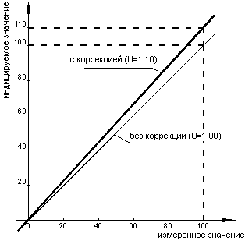
Рисунок 9 – Коррекция наклона измерительной характеристики.

Измеренное значение температуры умножается на заданный пользователем поправочный коэффициент Х = 0,90 - 1,10.

7.5 Сдвиг характеристики.
Используется для компенсации погрешностей, вносимых сопротивлениями подводящих проводов (при подключении термопреобразователей сопротивления по двухпроводной схеме), а также при отклонении у термопреобразователей сопротивления значения Rо (рисунок 10).
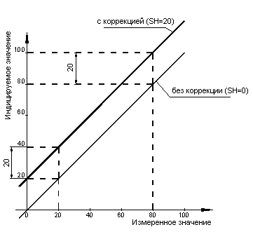
Рисунок 10 – Коррекция сдвига измерительной характеристики

К каждому вычисленному значению измеренной температуры прибавляется заданное пользователем значение (в гр. С).

7.6 Цифровая фильтрация измерений.
Для повышения качества измерения входные сигналы обрабатываются микропроцессором с помощью цифрового фильтра, позволяющего уменьшить влияние случайных помех на измерение температуры. Работа фильтра описывается двумя параметрами, задаваемыми при программировании: PF- полоса цифрового фильтра и FF- глубина цифрового фильтра. Их допустимые значения и заводские установки приведены в таблице № 1.
7.6.1 Параметр PF (полоса цифрового фильтра) позволяет защитить измерительный тракт от единичных помех. Полоса фильтра задается в единицах измеряемой величины. Если полученное значение отличается от предыдущего на величину, большую, чем установлено в этом параметре, то производятся повторные измерения, пока полученное значение не попадет в заданную полосу пропускания. В течении этого времени на индикаторе остается старое значение.
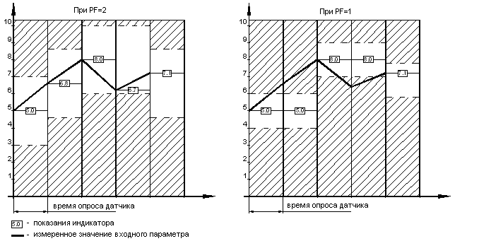
Рисунок 11 – Цифровая фильтрация измерений - полоса цифрового фильтра.

Как видно из рисунка 11, малая полоса фильтра приводит к замедлению реакции прибора на быстрое изменение входной величины. Поэтому при малом уровне помех или при работе с быстроменяющимися процессами рекомендуется увеличить значение параметра. В случае сильных помех следует уменьшить значение параметра для устранения их влияния на работу прибора. В этом случае возможно уменьшение быстродействия из-за повторных измерений.

7.6.2 Параметр FF (глубина цифрового фильтра) - позволяет добиться более плавного изменения показаний прибора.
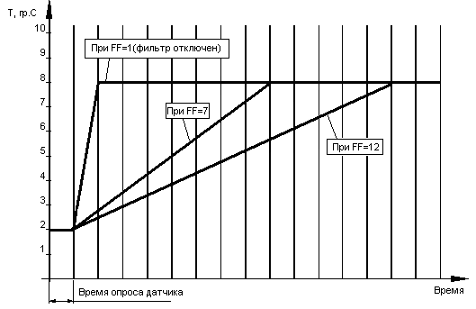
Рисунок 12 – Цифровая фильтрация измерений – глубина цифрового фильтра.
В этом параметре задается количество последних измерений, из значений которых прибор вычисляет среднее арифметическое. При значении параметра равном 1 фильтр выключен. Увеличение значения параметра FF приводит к увеличению помехозащищенности, но повышает инерционность прибора. Уменьшение значения приводит к более быстрой реакции прибора на скачкообразные изменения контролируемой величины, но снижает помехозащищенность измерительного канала. Наглядно действие параметра показано на рисунке 12.

7.7 Выходные устройства.
Приборы УМКТ1 и УМКТ2 имеют по два независимых выходных устройства, формирующие сигналы управления внешними исполнительными устройствами, обеспечивая независимое регулирование по двухпозиционному или трехпозиционному (с двумя уставками на один канал) закону в соответствии с заданной пользователем логикой работы выходных устройств.
7.7.1 Выходные устройства – (дискретные, ключевого типа - электромагнитные реле, транзисторные оптопары, симисторные оптопары либо токовый выход управления твердотельным реле) используются для управления (включения/выключения) нагрузкой непосредственно, или через более мощные управляющие элементы (пускатели, реле, тиристоры или симисторы).
7.7.2 Режим работы выходных устройств - сравнение измеренной величины с эталонной (уставкой) и изменение состояния ВУ при пересечении порогового уровня ⬇ (гистерезиса) в зависимости от заданной логики работы.
7.7.3 Для защиты от частых срабатываний, аварийной сигнализации, или других условий в приборы введены параметры задержки включения и выключения выходных устройств и параметры удержания выходных устройств во включенном и выключенном состоянии. ВУ изменяет свое состояние, если условие, вызывающее изменение состояния сохраняется в течении времени, установленного в этих параметрах.
7.7.4 Типы логики работы ВУ представлена на рисунке 13.
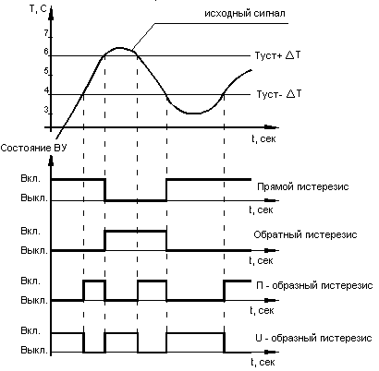
Рисунок 13 – Логика работы выходных устройств.
1) Прямой гистерезис (нагреватель) - применяется для управления работой нагревателя или сигнализации о том, что текущее значение температуры Ттек<Туст.
Выходное устройство первоначально включается при Ттек<Туст - ⬇Т, выключается при Ттек>Туст + ⬇Т и вновь включается при Ттек<Туст - ⬇Т, осуществляя тем самым двухпозиционное регулирование по уставке Туст с гистерезисом ⬇Т.
2) Обратный гистерезис (охладитель) - применяется для управления работой охладителя или сигнализации о превышения значения уставки. ВУ включается при значениях Ттек>Туст + ⬇Т, а выключается при Ттек<Ттек - ⬇Т.
3) П – образный гистерезис - применяется для сигнализации о входе контролируемой величины в заданные границы. Выходное устройство включается при Туст - ⬇Т<Ттек<Туст + ⬇Т.
4) U – образный гистерезис - применяется для сигнализации о выходе контролируемой величины за заданные границы. Выходное устройство включается при Ттек<Туст - ⬇Т и Ттек>Туст + ⬇Т.

7.8 Интерфейс УМКТ.
Для связи с персональным компьютером и объединения в автоматизированные системы управления технологическими процессами УМКТ имеют встроенный интерфейс спецификации RS-485. УМКТ подключаются к СОМ порту через интерфейсный модуль ИМ-485 параллельно по двухпроводной линии. Скорость передачи данных 19200 бит/с. Каждый прибор имеет свой интерфейсный номер от 1 до 255 (задается при программировании в параметре n.xxx). Подключение УМКТ к РС производится по схеме соединений (Приложение 2). Описания ИМ-485, протокола передачи данных и работы УМКТ в составе систем находится на http://www.fea-samara.ru.

8. Программирование прибора
Режим «программирование» предназначен для задания и записи в энергонезависимую память прибора требуемых при эксплуатации рабочих параметров измерения и регулирования. Заданные значения параметров сохраняются в памяти прибора при выключении питания. При входе в режим программирования выходные устройства переводятся в режим – отключено.
В приборах УМКТ1 и УМКТ2 (измеритель-регулятор) установлено два уровня программирования. Для УМКТ1, УМКТ2, УМКТ4 и УМКТ8 (измерители) – только второй уровень программирования. На первом уровне осуществляется просмотр и изменение значений параметров регулирования уставок Т1уст, Т2уст и гистерезисов ⬇Т1 и ⬇Т2. На втором уровне программирования осуществляется просмотр и изменение функциональных параметров прибора.
Вход на первый уровень программирования осуществляется кратковременным нажатием на кнопку . Последовательность работы с прибором на этом уровне приведена на рисунке 14. Кнопки и предназначены соответственно для увеличения и уменьшения выбранного параметра. Однократное нажатие на кнопку изменяет параметр на единицу. При удержании кнопки в нажатом состоянии изменение происходит автоматически с возрастанием скорости изменения. Переход от одного параметра к другому осуществляется кратковременным нажатием на кнопку . Если в течении 20 секунд не производится операций с кнопками, прибор автоматически возвращается в режим «работа» без записи измененных параметров. Выход с записью новых параметров в энергонезависимую память осуществляется кратковременным нажатием кнопки по окончанию цикла программирования первого уровня. Прибор при этом перейдет в режим «работа». Во время программирования параметров уставок и гистерезисов индикаторы Т1 и Т2 показывают – к какому каналу измерения подключено соответствующее выходное устройство (параметры b1.xx и d1.xx).
Примечание: В УМКТ1 отсутствует светодиодный индикатор Т2, и оба выходных канала подключены к каналу 1.
Вход на второй уровень программирования осуществляется нажатием и удержанием кнопки более 6 сек. в режиме "работа". По истечении шестисекундной паузы необходимо ввести код доступа к программированию функциональных параметров. Код доступа необходим для защиты от несанкционированного изменения рабочих режимов прибора. Он вводится с использованием кнопок и . Кнопкой изменяют величину, а кнопкой положение изменяемой цифры кода.
Для данного прибора код доступа к программированию параметров второго уровня - 1713.
Последовательность работы с прибором на втором уровне программирования приведена на рисунке 15. Функциональные параметры УМКТ приведены в таблице №2.
Кнопки и предназначены соответственно для увеличения и уменьшения выбранного параметра. Однократное нажатие на кнопку изменяет параметр на единицу. При удержании кнопки изменение происходит автоматически с возрастанием скорости изменения. Переход от одного параметра к другому осуществляется кратковременным нажатием на кнопку . Возврат к предыдущему параметру осуществляется нажатием на кнопку при нажатой кнопке . Если в течение 20 секунд не производится операций с кнопками, прибор автоматически возвращается в режим «работа» без записи измененных параметров. Выход из режима программирования с записью новых параметров в энергонезависимую память осуществляется кратковременным нажатием кнопки по окончанию цикла программирования второго уровня или удерживанием кнопки более 6 сек. в процессе программирования.
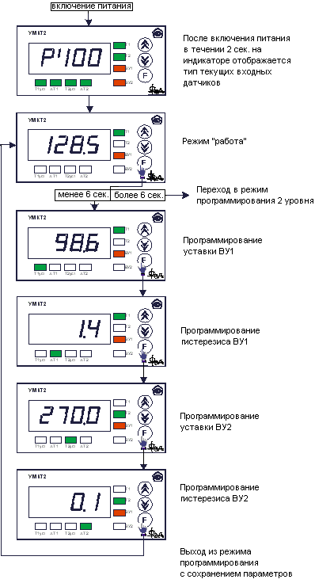
Рисунок 14 – Первый уровень программирования (УМКТ1, УМКТ2)

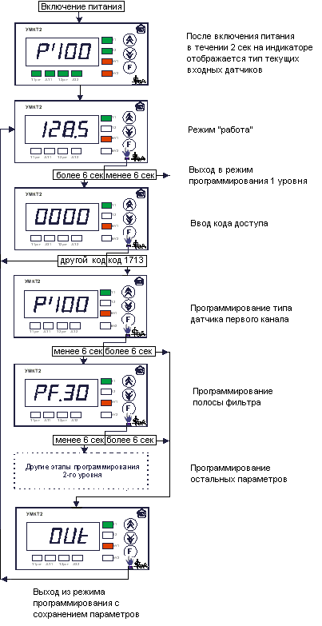
Рисунок 15 – Второй уровень программирования (УМКТ1 - УМКТ8)

Таблица №2
Функциональные параметры УМКТ(У) (второй уровень программирования)
Параметр | Диапазон изменения | Комментарий | Заводская установка
P'100  P' 50  P100  P 50  C'100  C' 50  C100  C 50  Cu53  Pt46 |  | Входные датчики:  ТСП 100П W100=1,391  ТСП 50П W100=1,391  ТСП 100П W100=1,385  ТСП 50П W100=1,385  ТСМ 100М W100=1,428  ТСМ 50М W100=1,428  ТСМ 100М W100=1,426  ТСМ 50М W100=1,426  ТСМ 53М W100=1,426  ТСП 46П W100=1,391
PF.xx  FF.xx | 0...99  1…10 | Параметры цифрового фильтра:  Полоса цифрового фильтра. При PF=0 полоса фильтра отключена.  Глубина цифрового фильтра. | 30  2
SH_1  xxx.x  Р.х.хх | -99.0...+99.0  0.90…1.10 | Коррекция характеристики:  Значение сдвига хар-ки 1 канала  Значение наклона хар-ки 1 канала | 0.0  1.00
SH_2  xxx.x  U.х.хх | -99.0...+99.0  0.90…1.10 | Значение сдвига хар-ки 2 канала  Значение наклона хар-ки 2 канала | 0.0  1.00
SH_3  Xxx.x  H.х.хх | -99.0...+99.0  0.90…1.10 | Значение сдвига хар-ки 3 канала  Значение наклона хар-ки 3 канала | 0.0  1.00
SH_4  xxx.x  J.х.хх | -99.0...+99.0  0.90…1.10 | Значение сдвига хар-ки 4 канала  Значение наклона хар-ки 4 канала | 0.0  1.00
SH_6  xxx.x  E.х.хх | -99.0...+99.0  0.90…1.10 | Значение сдвига хар-ки 5 канала  Значение наклона хар-ки 5 канала | 0.0  1.00
SH_6  xxx.x  C.х.хх | -99.0...+99.0  0.90…1.10 | Значение сдвига хар-ки 6 канала  Значение наклона хар-ки 6 канала | 0.0  1.00
SH_7  xxx.x  L.х.хх | -99.0...+99.0  0.90…1.10 | Значение сдвига хар-ки 7 канала  Значение наклона хар-ки 7 канала | 0.0  1.00
SH_8  xxx.x  A.х.хх | -99.0...+99.0  0.90…1.10 | Значение сдвига хар-ки 8 канала  Значение наклона хар-ки 8 канала | 0.0  1.00
b1.xx  b2.xx  b3.xx  b4.xx  b5.xx  b6.xx | 0  1  2  1  2  3  4  0…99 сек.  0…99 сек.  0…99 сек.  0…99 сек. | Параметры ВУ1:  Выключено  Подключено к первому каналу  Подключено ко второму каналу  Прямой гистерезис (нагреватель)  Обратный гистерезис (охладитель)  П – образный гистерезис  U – образный гистерезис  Задержка включения ВУ1  Задержка выключения ВУ1  Минимальное время нахождения ВУ1  во включенном состоянии  Минимальное время нахождения ВУ1  в выключенном состоянии | 1  1  0  0  0  0
d1.xx  d2.xx  d3.xx  d4.xx  d5.xx  d6.xx | 0  1  2  1  2  3  4  0…99 сек.  0…99 сек.  0…99 сек.  0…99 сек. | Параметры ВУ2:  Выключено  Подключено к первому каналу  Подключено ко второму каналу  Прямой гистерезис (нагреватель)  Обратный гистерезис (охладитель)  П – образный гистерезис  U – образный гистерезис  Задержка включения ВУ2  Задержка выключения ВУ2  Минимальное время нахождения ВУ2  во включенном состоянии  Минимальное время нахождения ВУ2  в выключенном состоянии | УМКТ1 - 1  УМКТ2 - 2  1  0  0  0  0
n.xxx | 1…255 | Интерфейсный номер прибора | 1
SC. х | 0  1 | Разрешено изменять параметры 1 уровня  Запрещено изменять параметры 1 уровня | 0
in. x | 0  1  2 | Попеременная индикация каналов  Индикация 1-го канала  Индикация 2-го канала | 1

9. Техническое обслуживание
9.1 Техническое обслуживание прибора проводится не реже одного раза в шесть месяцев и состоит в контроле крепления прибора, контроле электрических соединений, а также удаления пыли и грязи с клеммника прибора.
9.2 Ремонт и калибровка прибора осуществляется на предприятии изготовителе или в сертифицированных им центрах.
9.3 Поверку прибора проводят территориальные органы или ведомственная метрологическая служба потребителя, имеющая право поверки. Требования к поверке, порядок и этапы проведения определяются методикой поверки УМКТ.421729.001 МП. Методика поверки находится на http://www.fea-samara.ru.
Межповерочный интервал- 2 года.

10. Маркировка
10.1 На прибор наносятся:
- условное обозначение типа и модификации прибора;
- класс точности;
- знак предприятия изготовителя;
- заводской номер;
- год изготовления;
- изображение знака утверждения типа.

11. Упаковка.
11.1 Упаковка прибора производится по ГОСТ 9181-74 в потребительскую тару, выполненную из гофрированного картона.
11.2 Упаковка изделий при пересылке почтой по ГОСТ 9181-74.

12. Хранение
12.1 Прибор хранить в закрытых отапливаемых помещениях в картонных коробках при температуре окружающего воздуха от 0 до +60 гр.С. и относительной влажности воздуха не более 95% при температуре 35 гр.С.
12.2 Воздух помещения не должен содержать пыли, паров кислот и щелочей, а также газов, вызывающих коррозию.

13. Транспортирование
13.1 Прибор в упаковке транспортировать при температуре от –30 гр.С до +55 гр.С, относительная влажность не более 98% при 35 гр.С
13.2 Транспортирование допускается всеми видами закрытого транспорта.
13.3 Транспортирование авиатранспортом должно производиться в отапливаемых герметизированных отсеках.

- Комплектность
14.1 Прибор 1 шт.
14.2 Паспорт 1 шт.
14.3 Руководство по эксплуатации 1 шт.

- Сведения об утилизации

15.1 Прибор не содержит драгметаллов.
15.2 Порядок утилизации определяет организация, эксплуатирующая прибор.

- Гарантии изготовителя

16.1 Изготовитель гарантирует соответствие техническим условиям при соблюдении условий эксплуатации, транспортировки, хранения и монтажа.
16.2 Гарантийный срок эксплуатации – 24 месяца со дня продажи.
16.3 В случае выхода прибора из строя в течение гарантийного срока при условии соблюдения потребителем правил эксплуатации, транспортировки и хранения, изготовитель осуществляет его бесплатный ремонт или замену.

Приложение 1. Эскизы корпусов УМКТ.

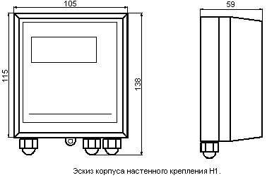

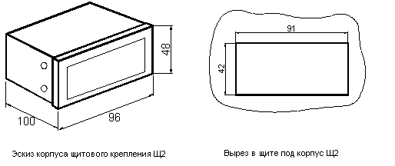
Приложение 2. Схемы подключения приборов УМКТ.
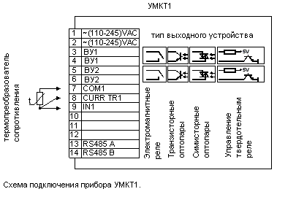

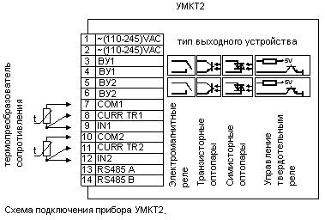

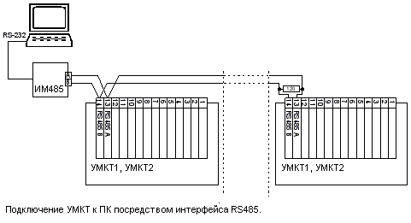
Приложение 2. (продолжение)
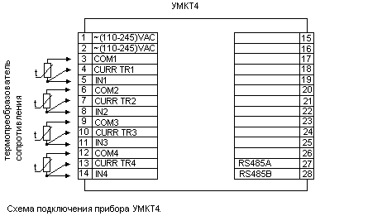

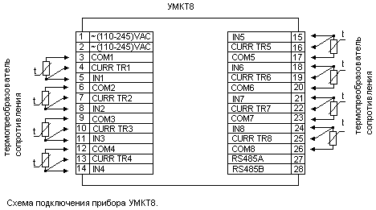

Содержание

Введение ………………………………… 1
1. Назначение ………………………………… 1
2. Модификации прибора .……………………………….. 1
3. Технические характеристики и условия эксплуатации ……………….. 2
4. Устройство и принцип работы прибора ………………………………. 3
5. Указание мер безопасности ………………………………… 4
6. Монтаж прибора и подготовка к работе ………………………………. 4
7. Работа прибора ………………………………… 7
7.1. Режимы работы прибора ………………………………… 7
7.2. Устройство индикации и органы управления ……………………. 7
7.3. Измерение температуры ………………………………… 8
7.4. Наклон характеристики ………………………………… 9
7.5. Сдвиг характеристики ………………………………… 9
7.6. Цифровая фильтрация измерений ……………………………….. 10
7.7. Выходные устройства ………………………………… 12
7.8. Интерфейс УМКТ …………………………………. 13
8. Программирование прибора …………………………………. 13
9. Техническое обслуживание …………………………………. 18
10. Маркировка …………………………………. 19
11. Упаковка …………………………………. 19
12. Хранение …………………………………. 19
13. Транспортирование …………………………………. 19
14. Комплектность …………………………………...19
15. Сведение об утилизации …………………………………..19
16. Гарантии изготовителя …………………………………..19
Приложение 1. Эскизы корпусов УМКТ …………………….…. 20
Приложение 2. Схемы подключения прибора УМКТ .……………… 21

